

内部刊物 免费赠阅
6版
本期导读：
中交太中银铁路指挥部副指挥长韩宝惠
亲临清徐制梁场指导工作 1版
清徐梁场多项举措迎新员工 2版
清徐制梁场举行中共中交二航局第九次党代会代表选举会议 3版

青年心声

2009年 总第05期
7月1日—8月31日
本期6版
8月
流年似水

中交太中银铁路指挥部副指挥长韩宝惠
亲临清徐制梁场指导工作

——陈琼芳
流年似水，恍若白驹过隙，恰如抬头眨眼间，二十年的如烟岁月，已随风飘逝......
很小的时候，纯真的童乐也不足以抵挡对大人们世界的向往，总盼着望着，哪天长大了，就可以去浪迹天涯，也不用再整天听父母唠叨，那样的日子很慢、很长......
流年似水，在我还来不及扑捉，它却已悄然走远。我也早已没有当初的“雄心壮志”，不会再去想什么所谓的浪迹天涯，也只有偶尔的一次电话，才能听见父母的唠叨。多想一辈子呆在父母身边，过那种日出而作，日落而息的简单生活。也曾向往那茫茫大草原，可以策马奔腾，任意驰
骋；或寻一处幽静的小城，尘埃落定，可以坐看云起，笑谈落花。奈何，红尘俗世有太多的身不由己，再美的梦，终究也只是想想罢了.....
冬去春来，流年似水。花开花落，物是人非。回首初来工地，恍若昨天，掐指一算，原来已三年有余，儿时的玩伴都已有各自的生活和工作，偶尔会在电话中问候彼此，只是那亲密中总带着淡淡的疏离，那纯真的快乐早已离我们远去。不禁感慨，什么时候的事，我们都已这么大了？伤感就这么袭来，为那欲弃又不能弃的记忆，想回又不能回的岁月。哎，往事不可追, 昔日的
时光不论是美好的,还是痛苦的,都已停留在了我们的记忆中。时光，终要一点一滴的向前滑过，纵有千般不舍，万般依恋，依旧无法阻止它前进的脚步。我们，唯有珍惜。
沧海桑田，流年似水。我希望每一天都可以开开心心的走过，尽管还会有不如意，尽管还会有伤害。可那份信念和意志一直激励我，积极而乐观的面对人生。
似水流年，流年似水，我懂了，一切不是简单的轮回，是心的成长。一路留下的痕迹，是一次又一次的成熟。流年似水，让我们在飞转的岁月里相伴清徐梁场一路成长，一路坚强！

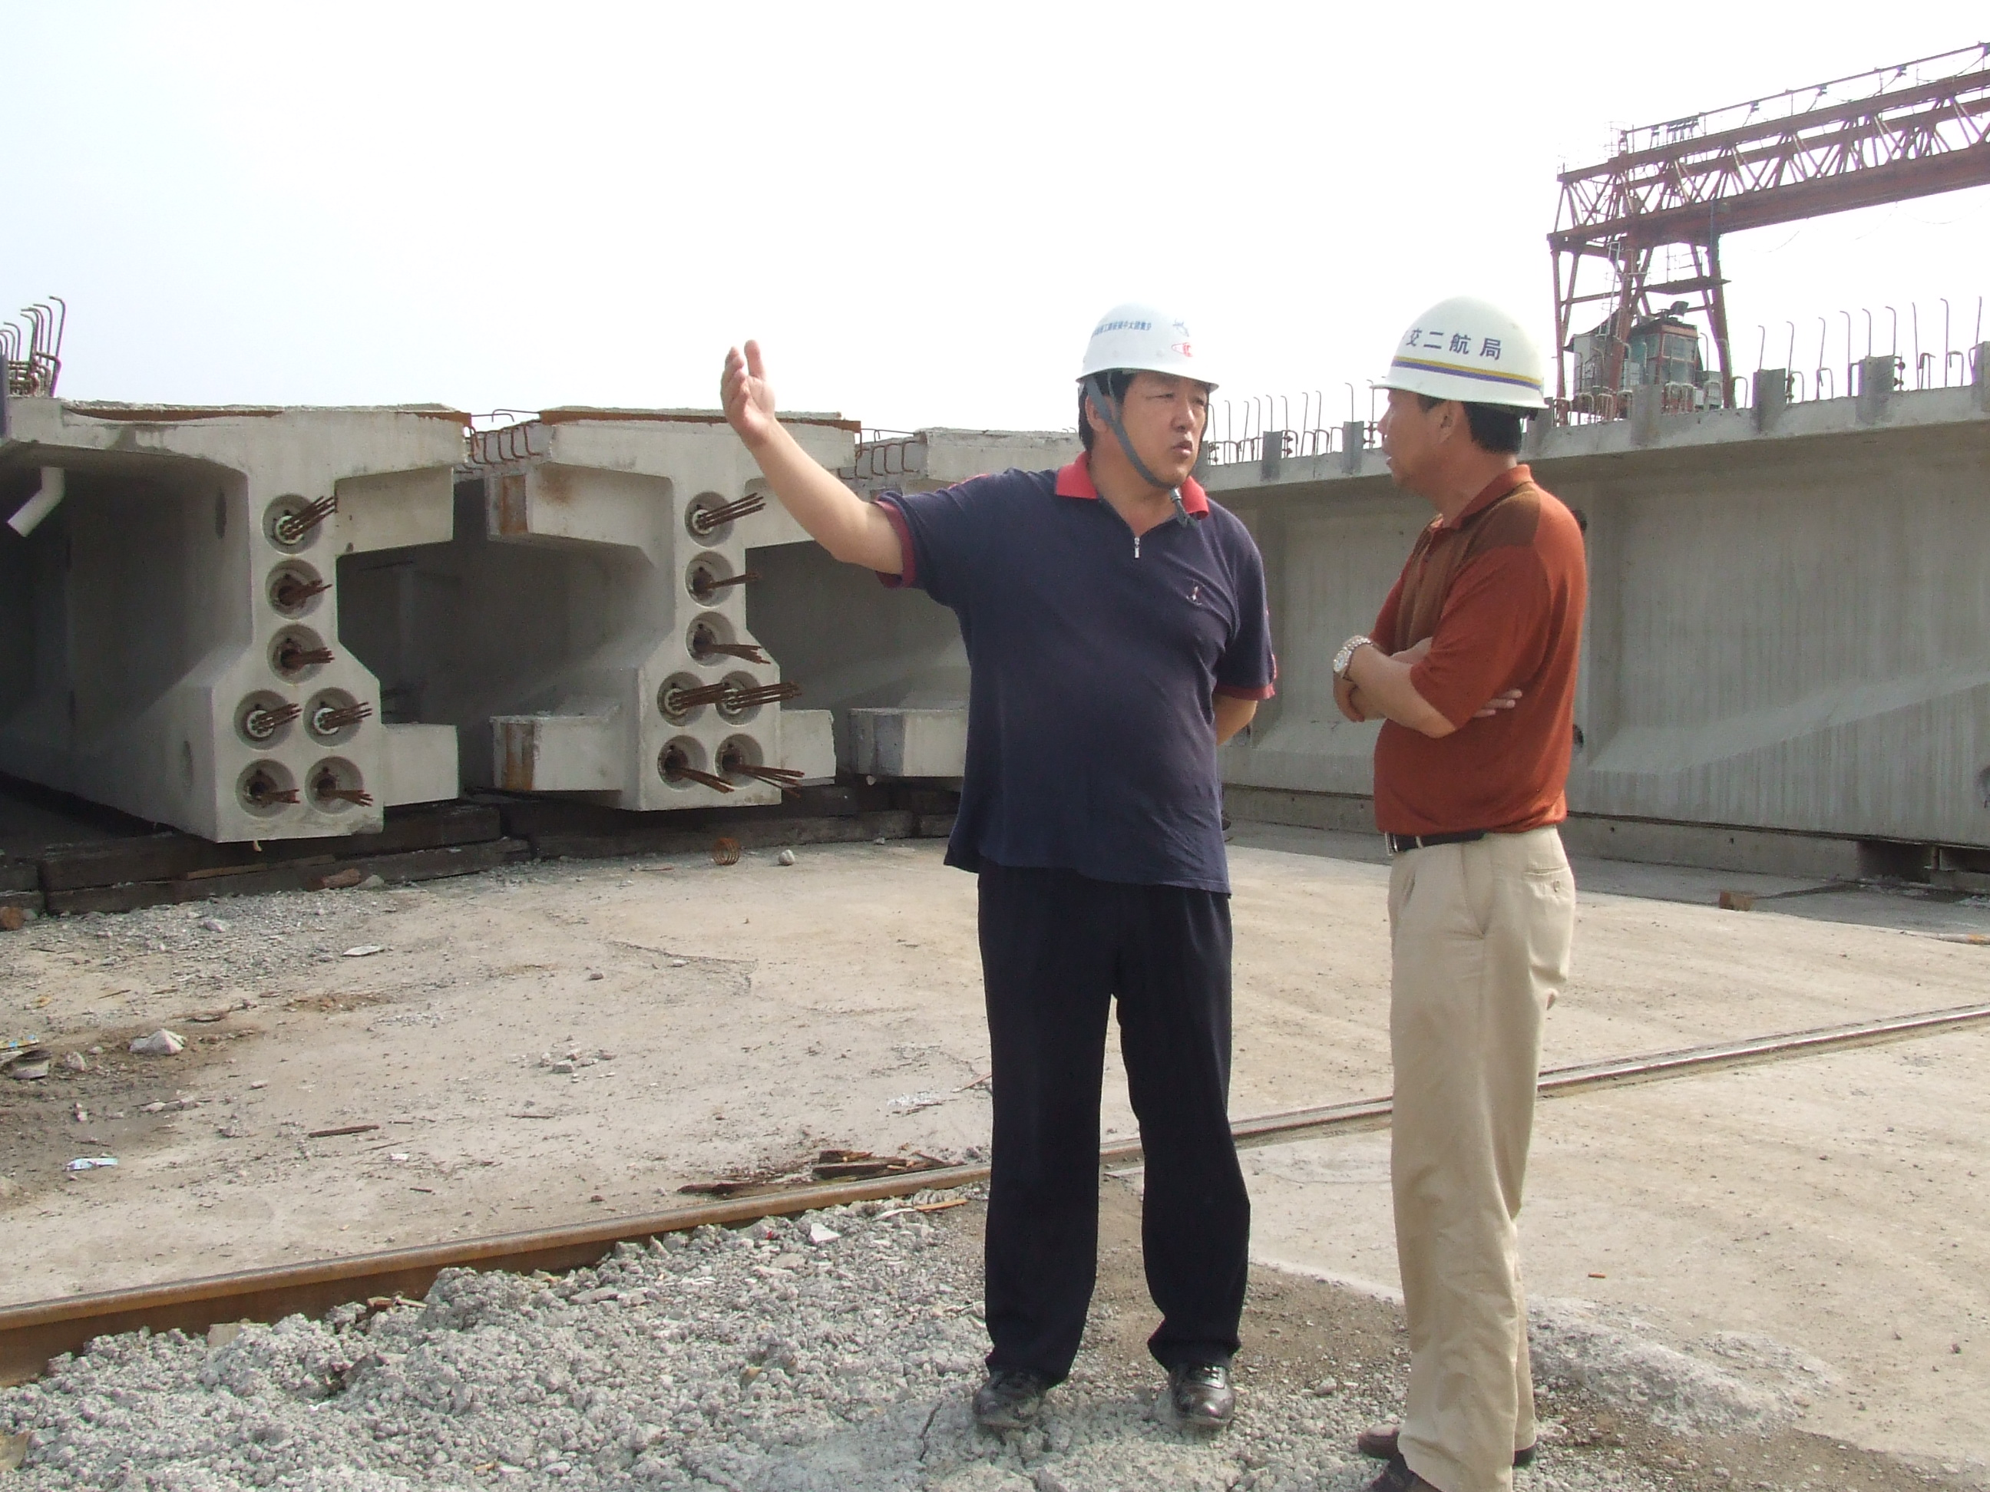

副指挥长韩宝惠正详细询问梁场情况
本报讯 8月4日下午，中交太中银铁路指挥部副指挥长韩宝惠在清徐制梁场经理
余本祥的陪同下仔细视察了梁场的施工生产及管理各项工作。
在视察过程中，详细询问了梁场目前的制梁、出梁进度、工装数量、扩能情况以及目前存在的问题，对梁场克难攻坚、紧张有序进行生产给与了肯定，对梁场目前存在的问题给出了指导性意见，并对梁场急需解决的问题进行了详细的记录。
(徐红秀)

部长



梦回江西

太中银铁路清徐制梁场预制T梁突破1000片

—— 樊英
The Splendor of Qingxu
顾 问：余本祥
主 编：徐红秀
编 辑：张小林
投稿信箱：270959010@qq.com
电话：0351-5995077

可到底
还是梦一场
梦醒时分
眼角冰凉
田间的风
吹来的是他乡的气息

窗外的雨
浇筑着心中思乡的城墙
在外漂泊的游子
为了心中的奋斗目标
只能
梦回江西

520
本报讯 7月12日，太中银铁路清徐制梁场预制T梁突破1000片大关，梁场施工生产掀起新高潮，目前梁场日平均预制T梁5~6片，日出梁架设最高达6片，并成功出梁铺架380片。
太中银铁路清徐制梁场承担着清徐县至吕
场全体员工齐心协力，对梁场繁重的施工生产任务自我加压，披星戴月，克服炎炎夏日和雷阵雨天气的影响，及时组织原材料进场，不断加快T梁预制各工序施工进度，合理安排上下道工序之间有效衔接时间，确保今年的施工生产与管理各项任务能顺利完成。 (徐红秀)

梁隧道入口（里程DK37+628.38~DK111+535.05）段桥梁的简支T梁共计2196片预制任务,其中有32mT梁1996片、24mT梁120片、20mT梁28片和16mT梁52片四种跨度类型梁。自梁场5月份开展大干三个月争献创业劳动竞赛以来，梁

你在我梦中出现
却不驻足停留
你留给我淡淡的回忆
却让我有更深的痴狂



2版
5版

其他人的一个微笑都让我感动，我开始庆幸自己来到了太中银，来到了清徐梁场。
现在我们都在自己的岗位上奋斗，一个在做混凝土浇注、一个在做预应力的张拉、一个在物资部，而我作为工程部的唯一一个女生被分来整理资料。在部长和各位同事的指导和帮助下，我们很快适应了这里的生活，融入这个新的集体，并且迅速熟悉了现场所有的流程。考虑到整理资料会比较枯燥，我们的徐书记、杨部长都纷纷找我谈话，关心我的思想动态，鼓励我要努力的充实自己，让我非常感动，现在的我每天除了写资料、看图纸之外，还去现场，在现场可以把在图纸上看到的与实物联系起来，这样能更好更快的掌握和吸收转化为自己的东西，厚厚的规范经过资料、现场的删减之后到达大脑就精简为短短的几句话、几个数字，我很享用这种成果，整资料已经融入了我的生活，成为我的乐趣。
清徐梁场，我离开学校走向工作的第一个项目部，给了我太多的惊喜，也给了我太多的感动，我相信在这里我会得到锻炼，会与梁场、与二航五公司一起成长。现在我们每一天的工作都是在晨光的沐浴下开始，在夕阳的照耀下结束。

本报讯 7月14日清晨，太中银铁路清徐制梁场迎来今年新分配来的4名大学生，项目领导和老员工对他们的到来表示热烈欢迎。领导们安排新员工入住早已准备好的住处，整洁的环境、齐全的生活用品，让新员工体会到家的感觉。
上午，在他们熟悉现场施工时，项目部安全部长李学胜首先对4位新员工进行了岗前安全知识培训，详细讲解进入现场安全注意事项及个人安全防护知识，让新员工做到了岗前安全知识先知，切实做到对新员工负责、对梁场负责。
下午，太中银铁路清徐制梁场新老员工齐聚一堂、欢声笑语，召
青年心声
迎接新员工
开新员工座谈会，热烈欢迎刚毕业的4位大学生成为梁场的一份子，为梁场建设增添新血液、新活力。
座谈会上，项目经理余本祥首先热烈欢迎新员工的到来，介绍了梁场的基本情况；项目总工详细介绍梁场施工工艺，并对新员工提出了几点要求。随后项目书记逐一介绍了各部门人员，并请大家围绕三个方面的内容进行了座谈：一是先由毕业一两年的老员工谈谈在梁场的工作感想及对所从事的岗位是否满意？二是通过老员工的感受，新员工对现在的工作环境有何看法和建议？三是新员工对项目部分配的新岗位是否满意？

大家就上述问题各抒己见，畅所欲言，大胆发表自己的意见和看法。通过座谈，新老员工之间得到了较深层次的沟通和了解，新员工对梁场的施工工艺、精神风貌和氛围有了一个初步的了解。
项目领导还鼓励新员工尽快转换学生角色，适应项目管理模式，踏实肯干、不怕苦、不怕累，克服工地艰苦条件、乐于奉献，将从学校所学知识应用到实践中，努力学习，勤于钻研，学会做人做事，立足岗位尽快成长起来，融入到梁场团队中，成为梁场的主力军和企业的生力军。

来到清徐梁场已有半月有余，日子在平静中度过，今天却突然有了想写点东西的冲动，想记录下从毕业到而今的点滴，更多的是想表达一下内心的情感以及清徐给我带来的意想不到的感动和收获。
带着毕业的感伤和对新生活的憧憬，拉着行李，我来到了二航五分公司报道，办完所有手续之后，按照公司的安排，来自五湖四海的我们将一起接受为期一周的培训，培训的内容主要是为我们介绍公司的核心理念，办事宗旨以及一些完成的业绩，通过培训我们对公司有了更全面的了解，同时培训还有一个重要的环节就是培养我们的团队意识，通过做各种游戏来加强彼此之间的了解和增进彼此之间的感情，在我们慢慢融入游戏之中的时候也在更加的贴近二航，贴近五公司。一个星期很短，短得我们才相熟就要各自奔赴不同的项目去开始新的人生；也很长，长的我们都已在心中刻下彼此的身影，只等下一次的重逢。公布分配名单前的那台晚会燃烧了我们所有人的激情，高潮迭起，似在为相识庆祝，亦在为离别伤感；似在表达过过去的迷恋，亦在为新的生活喝彩，那一夜——我们无眠。
名单公布，我被分来了山西太

独 白

——清徐感悟

文/樊英

中银项目部，那时的我对太中银一无所知，内心甚是忐忑。有一个太中银项目部的前辈来参加我们培训期间举办的“青年讲坛”活动，正好与我们一起回来，一路上都在给我们四个新员工讲述太中银的情况，让旅途变得没那么枯燥无味，更重要的是让我们对太中银有了初步的了解，心中不再那么的迷茫惶恐。初到梁场，徐书记、王总都亲自来接我们，事先已经帮我们安排好了房间，生活用品也一应俱全，让我们疲惫的心得到了安慰，尤其是后来的换房间以及帮我搬桌子拿椅子，内心甚是感动，来到梁场的第一天我就真真切切的体会到了二航的以人为本的精神和梁场领导的人文关怀。下午的座谈会也在很轻松的氛围下进行，听取了各位领导对我们的谆谆教诲以及殷切希望，也认识了现在的同事，他们每个人都对我们相当的关切，我时时刻刻都在收获感动，领导的一句关怀、同事的一声问候、

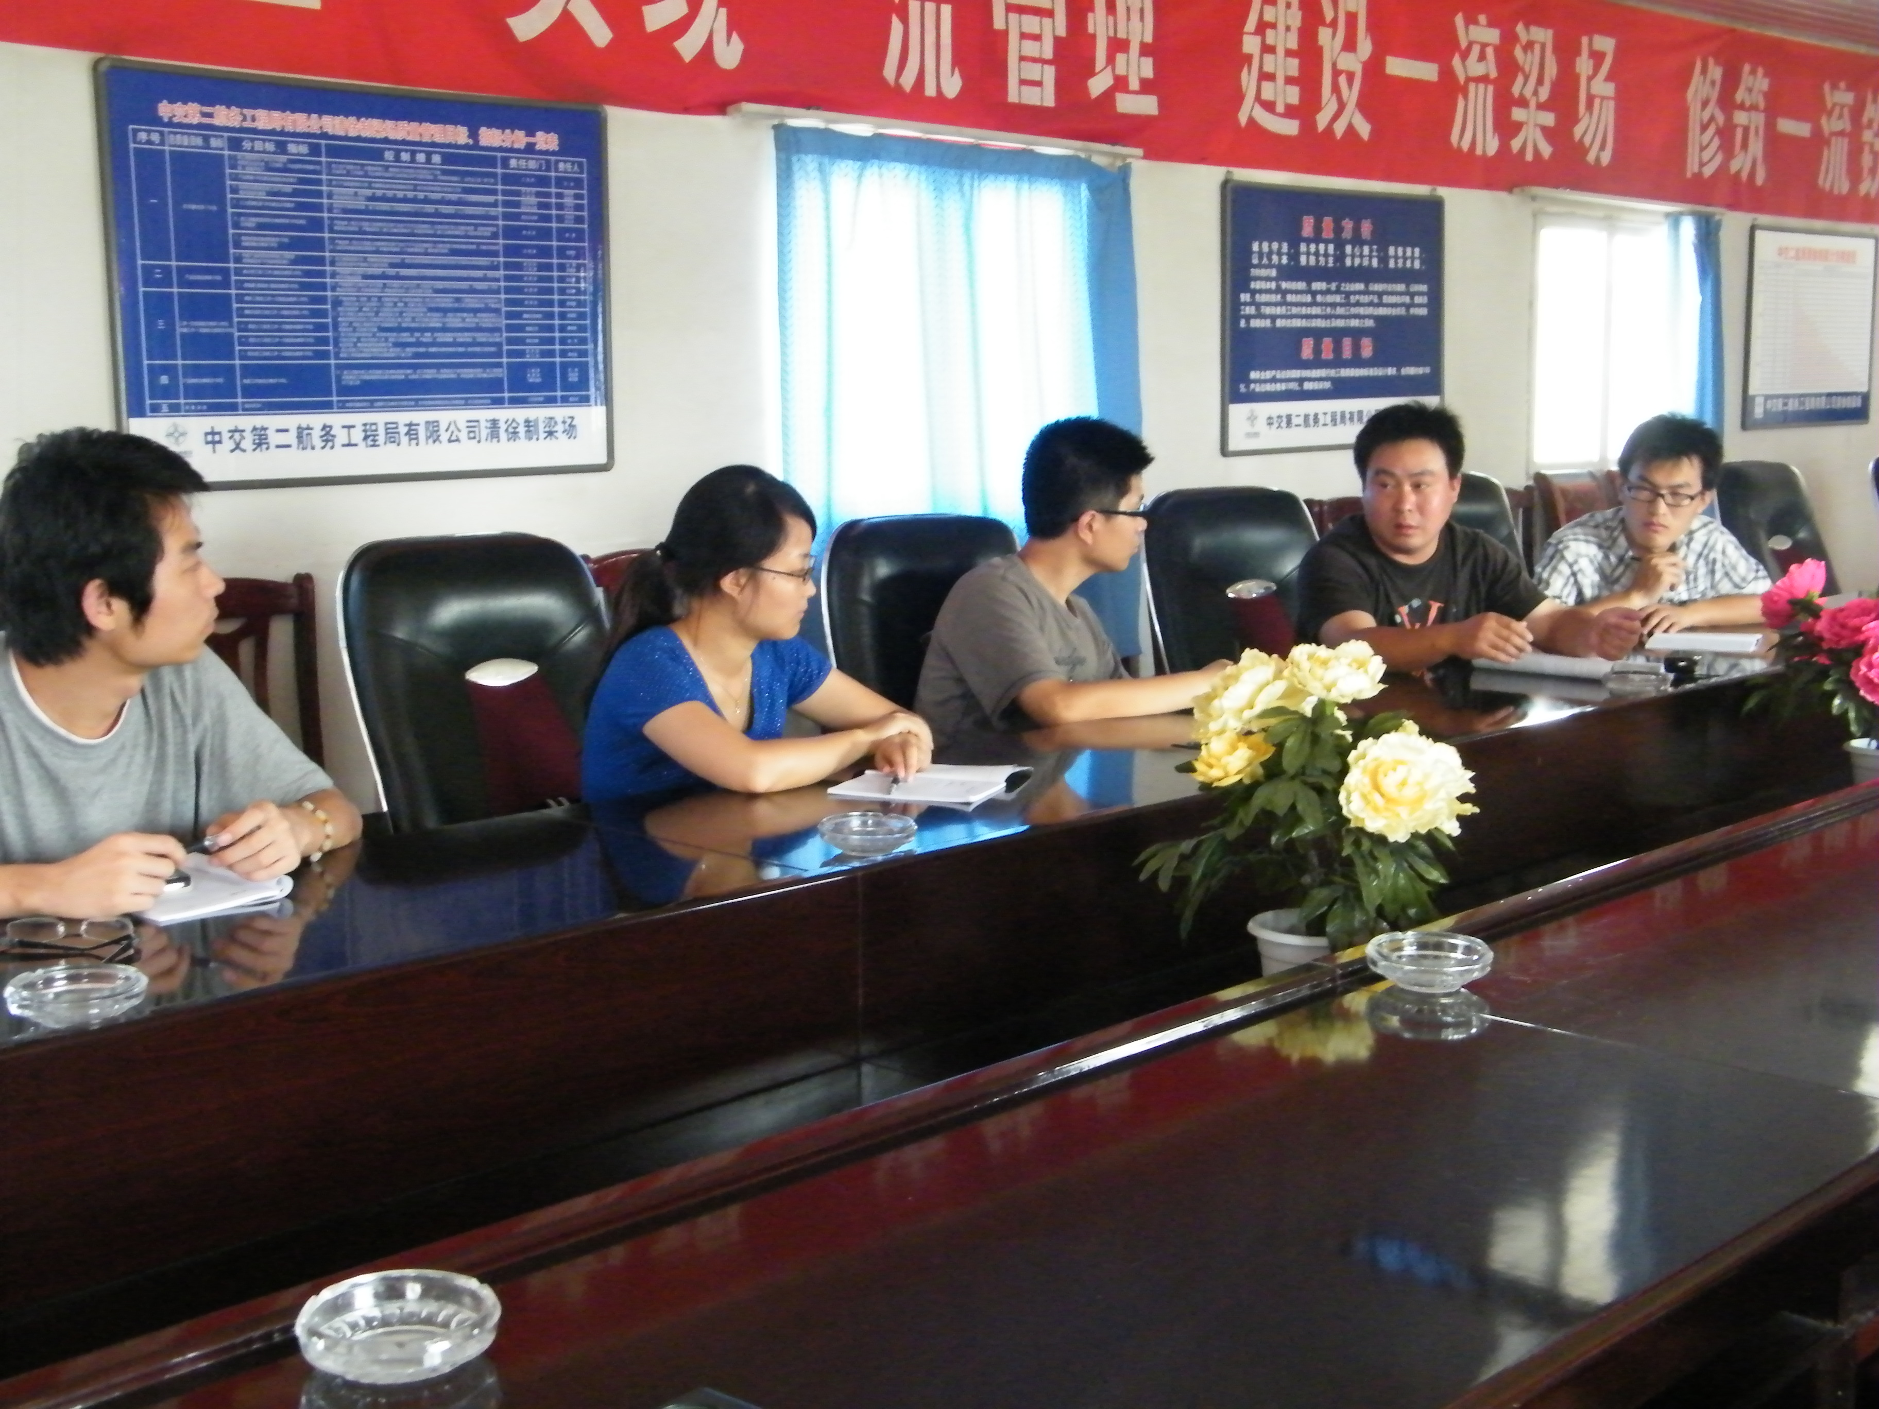
座谈会结束后，项目领导在会客餐厅为新员工安排了丰富的晚餐，为他们接风洗尘。
晚餐菜品丰富，考虑到新生旅途的劳累，主要以清淡为主。席间，项目领导首先为新员工敬酒，欢迎他们为梁场增添新血液，一再叮嘱要吃饱、吃好。生活上、工作上的一些要求和困惑可以找项目部，项目部就像一个大家庭，大家都是亲人。4名新员工也表示尽快融入进项目，好好向项目领导和老员工学习，积极工作，为清徐制梁场的建设奉献自己的力量。
聚餐过程中氛围热烈和谐，新员工充分体会到项目部的人文关怀，消除了他们初入陌生环境的不安，很快的融入到项目生活和团队中。
（杨伟伟）

与进来，借此平台充分展示自己的才华，并为项目管理献计献策。
平时大家忙碌的工作过后，基本都是上上网就休息了，很少有交流沟通的机会。这次讲坛活动是个很好的平台，供团员青年们展示自己的才华，讲述自己生活工作中的体会，相互学习共同进
梁场安全部长李学胜向新员工详细讲解安全知识


太中银铁路清徐制梁场
新员工签订师徒协议


须 臾

晚点一个多小时的列车终于驶向三晋古都—太原，车外清新的空气让我顿时精神抖擞，一切是那么的陌生，刚经过中考煎熬的我，也如释重负，享受这陌生的城市清晨的阳光….
终于，我们到达太中银清徐梁场，映入我眼帘的是人们辛勤工作的身影，7月炙热的阳光,汗水浸透了工作人员们的衣襟，浇筑混凝土的震动声及一些机车的轰鸣声，让梁场嘈杂起来，大家都坚守在自己的岗位，排除万难，为的是加快施工进度和保

证生产任务，极尽全力的付出一切努力。
由于放假，我习惯晚睡晚起，每当我闭上双眼，准备享受夜的静谧时，总是听到一些机器的轰鸣声，以至于久久难以入睡，心里很是烦闷。但换个角度仔细想想，那些在凌晨还依然工作的人们，又何尝不想好好的睡上一觉呢，正是因为他们的信念，对事业的热爱，让他们放下一切，全身心投入到自己的事业，对于我先前的想法相比显得那么卑微。

本报讯 近日，太中银铁路清徐制梁场新来4名大学生与项目部专业技术老员工签订师徒协议，结成师徒对子，使他们能更快的融入项目生活，更好的学习实际工作中的经验。
公司一直以来奉行贯彻以人为本理念，为员工创造良好工作学习环境，提供较高的发展平台，让新员工与老员工结成师徒对子就是其中之一。
在公司，你经常会听到大家聊天的时候会说某某是我的师傅，当时是如

何在工作中教我经验，如何带领我一起玩耍，如何照顾我的生活等等，师傅这个名词已经在员工心中扎了根，亲同父母。而这所有的一切则是公司大力开展该项活动，新进员工均会由老员工带徒学艺，学做人。
在开展该项活动中，项目均挑选出工作经验丰富，技术全面的老员工来担任师傅一职，真正起到教人育人的目的。然而师傅在对待徒弟上则完全摒弃旧传统，从工作、生活、思想等等全方
位的教育徒弟，不会存在有所保留的思想，尽自己的所有传授给徒弟。每年师徒协议到期时，公司会评选出优秀师徒对子进行通报表彰。
多年的活动已经成为一种习惯，然而就是这种习惯为员工创造了走向成功的捷径。当年的师傅以及公司为他们创造的机会和提供的平台会被徒弟们永远记住。 （杨伟伟）

——彭思迪

这就是二航子弟，在他们身上完美地体现了中华民族艰苦奋斗的传统美德，为了公司，为了工作，他们放弃了一切，二航子弟好样的！
虽然我在这只呆了十来天，但这一经历，对我今后的学习生活带来了积极的影响，当我在学习上遇到一些困难时，我会努力去面对和解决，为了自己的理想和目标付出自己的一切努力……须臾，人生悟。


`
3版
4版
管理与生产
青年心声

很久没有写点东西了，但是今年刚毕业分配到太中银铁路清徐制梁场，让我感触多多，不由的打开电脑，记录下这十几天的感受。
（一）生活篇
14日怀着几分好奇，几分兴奋还有几分忐忑踏上煤都这片只曾耳闻却未曾亲历的城市，我知道，这里将会是自己工作的第一站，也是自己踏上社会的第一个舞台，此时此刻我的心里只有一个念头：做好每件事，走好每一步。
来之前曾把这里想的很糟，真的是做好了充分的心里准备，可是来了之后发现是自己多虑了，因为这里的生活条件真的挺好，尤其是刚来时中午的第一顿饭，真的是太香了。心里暗自庆幸，这里的伙食真好。在这里，我们受到了热烈的欢迎，我们的经理、书记、总工、各部长陪我们吃了一顿丰盛的晚宴。
来到这里首先感受到的便是人文气氛的和谐，完全没有上司跟下属的那种感觉，大家在一起说，一起笑，白天分工工作、各司其职，下班后一起坐在办公室里整理资料，说说趣事，开开玩笑，这种感觉，啊，真好！写到这里，我不得不说一下在这十几天里发生的让我特别感动的事。那天下雨，我把衣服晒在外面忘记收了，我们徐书记把我们的衣服收到她的办公室里，等雨停了再拿出来帮我们晒上，虽然这只是一件小事，但作为一个大型粱场的书记，每天这样忙碌，却还能如此的关心员工，我真的是发自内心的感激和敬佩。第二件事就是在工程部，每当天气特别炎热，
我们下午出来上班时，总会有人带来凉茶或布丁让我们清热解渴，让我感觉身为工程部的一员真的是太幸运了，虽然每天会被太阳晒到，但是有这样一帮同事，这样一群朋友，值了！还有一件就是，那天女友上班前特意过来看我，晚上，杨部长和黄工要
叫的士把我送过去，虽被我谢绝，但我内心里真的是很温暖，觉得在这里每个人都是真心的关心你、帮助你。来这里，虽然只有十几天，可是每天都能够感受到集体的温暖，每天都是充满欢声笑语而又积极向上的，这是一个充满朝气、充满力量的团体，在这里我们是朋友、是兄弟，一同工作、一起成长，我想在今后的日子里，我要勤动笔，将我们的快乐，我们的成长记录下来，让大家都能更好的了解我们这个团体。

本报讯 攻坚克难，确保太中银铁路建设任务提前完成。在太中银铁路进入决战阶段，业主要求全线加快施工步伐，紧抓工期。中交太中银铁路清徐制梁场为适应业主要求，增加梁场存梁能力，加快梁场制梁、出梁速度，清徐制梁场正紧张有序进行扩能改造建设。
清徐制梁场目前生产能力可达到每月80孔，现根据剩余

工程量和工期要求，梁场生产能力需达到120孔/月，在扩大生产能力后还需进行冬季施工。目前梁场存梁能力为300孔，现需将存梁能力扩大到400孔，保证后期出梁要求。清徐制梁场在扩能方案确定后，在保证现阶段日生产能力的前提下，抽调人工、设备、物资等投入到扩能建设中。
日前，T梁预制区新增加

的32mT梁台座地基处理完成，存梁区地基换填工程也已经就绪模板厂商人员已经进驻现场，正在进行模板组装，冬季施工的准备工作也在有条不紊的进行。清徐制梁场的所有员工正全力奋战在加快太中银铁路建设的前线，决战决胜，全面完成太中银铁路建设任务。

（杨伟伟）
毕业上岗感受
三部曲
—— 孙国生

成本管理方式多，梁场又添新举措
（二）工作篇
十几天来，让我感觉，这里的工作其实并不轻松。每一步，每个细节都必须细心认真，严格把关。在现场每个小小的失误都可能导致梁体出现缺陷，甚至不合格，某个过程控制不好，都可能致使整天的工程任务没法完成，让所有的工序都井然有序的进行绝非易事，更何况时不时的还会有突发事件发生，而所有的这些都必须由我们来控制、调节、处理。就拿我自己整理资料来说，每完成一张表所要付出的时间和精力都是那么多，都需要非常的细心和认真。
（三）成长篇
来到这里真的学到了很多东西，思想观念也转变了很多。大学时代的懒散和傲慢在这里必须要改掉，因为面对这样一个高效的团队，自己必须尽快的熟悉工作，融入到这个团队中，必须要低下原先高昂的头，虚心地向大家学习，虽然每天明显的感觉到睡

眠不足，但是我依然坚持早起，晚上也多整理资料，是有点累，可是要尽快熟悉工作就必须要付出更多，况且相比于每天辛勤操作的工人们，我们的这点苦又算得了什么呢。当自己真正的参加工作后，才了解父母的辛苦，经常看着汗流浃背的工人，不由的想起父亲，他也是一名建筑工人，他也是每天不到五点就起床，晚上九点多才一身泥污的回家，却不曾听到他说一句累。年少轻狂时，也曾怨恨过他，但现在在我心里更多的是对他的尊敬和敬佩，就如同此时此刻我对这里的每一位工人都心存敬意一样，他们为家庭担起责任，同时也为国家的建设贡献着力量。我会永远向他们学习，认真、努力的承担起自己的责任，将工作做好，让身边的人因为我而感到幸福和快乐，我想这样，我也就有点价值了吧……
目前，太中银铁路清徐制梁场正进行扩能改造建设，以确保日均制梁能达到6-8片。成本核查小组正对开工到现在已发生的成本情况进行一个认真仔细的梳理，每月定期进行成本分析，旨在发现成本控制上是否存在漏洞和管理的薄弱点，从而能有针对性的制定出相应的成本控制办法指导今后的工作。
（刘钟嵘）
本报讯 近日，太中银铁路清徐制梁场为进一步加强成本管理，减少不必要的浪费，特成立了梁场成本核查小组。
此举，是根据业主的施工组织安排，梁场需进一步进行扩能改造而加快生产进度，确保业主明年通车的工期计划的情况下，结合分公司开展“物资专项效能监察”活动和“节能减排”文件精神，为进一步控制好在生产高峰期各项成本
费用的支出，特在梁场已经开展成本控制和物资效能监察活动的基础上，从各部门抽调业务熟练、责任心强的人员组成的成本核查小组，以期能及时掌握梁场的成本费用及过程管理状况，发现成本控制中浪费的根源，使梁场能进一步按照成本流程管理的标准化要求及时加强梁场的成本控制，把好源头控制，减少浪费，使梁场成本管理始终处于受控并做到不断改进。

1、8月4日下午，梁场召开支部党员大会，进行了中共中交二航局第九次党代会代表选举工作，并集中学习了公司在沪杭铁路项目召开的交流会上肖副局长和蒋书记的重要讲话精神；学习了《中交二航局效能监察实施办法》，成立了梁场成本核查小组，要求党员们在梁场成本控制中做好监督工作，充分发挥党员先锋模范作用。

2、8月14日晚，梁场党支部组织召开了学习实践科学发展观活动群众满意度测评会，项目部领导班子成员、全体党员、团员代表以及关键岗位人员代表共计16人参加了会议，会上首先传达了分公司关于测评会通知精神，

集中填写了测评表，再次集中学习了分公司学习科学发展观第八期简报内容，并强调党员们做好梁场节能减排工作。

其他要闻

3、8月20日，梁场组织正式党员行了中共中交二航局第九次党代会代表选举工作。
4、7月21日，中交二航局工程处尹志军经理、五分公司总工黄海欧亲临清徐制梁场指导梁场扩建方案。

3_{月}

